２０２4年 年間行事http://www.dokidoki.ne.jp/home2/ja5bga/行事

ＥＤＸＧ（「愛媛ＤＸグループ」アマチュア無線）ホームページ（ https://ja5bga.net ）
月 日 | 行 事 名 | 記 事
毎月  第一日曜日 | スカイプ  ミーティング | 第一日曜日：8時00分～ ＥＤＸＧ定期ミーティング  次の参加URL（アドレス）をクリックするのみ  リンク先（愛媛ＤＸグループ会議）https://join.skype.com/rtaG8C958VLd  スカイプのインストールは不要です。（ＰＣ、タブレット、スマホで参加可能）
定例  ミーティング  参加状況 | ２０２4年  愛媛ＤＸグループ  毎月会議参加人員 | １月７日：参加9名、１月１３日：７名、２月４日：１１名、３月３日:９名、４／７：１４名  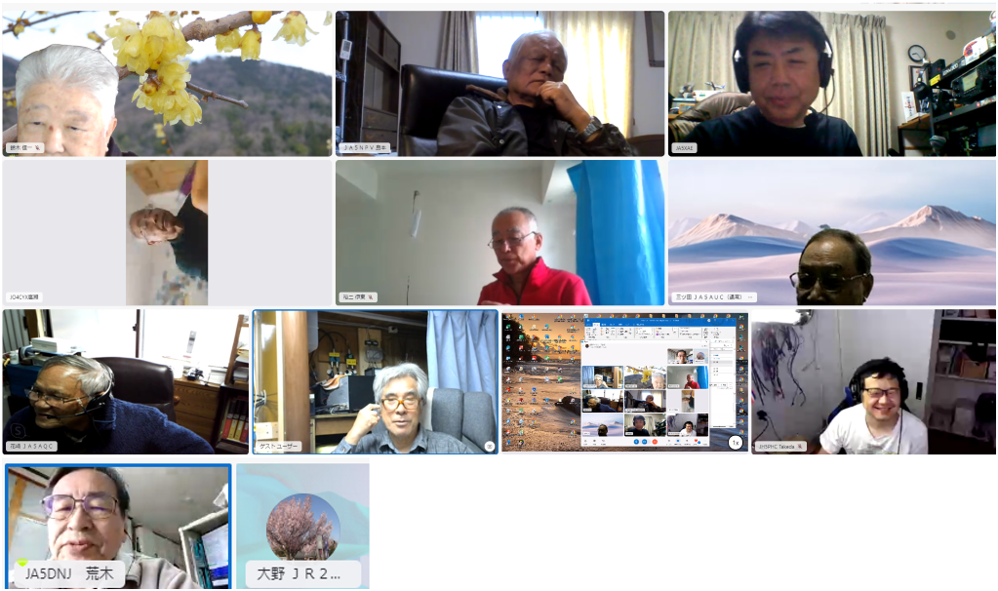
1月13日  （土）  17時～ | EDXG net 新年会 | 各自：料理、飲み物持参で懇親会（話が弾み２時間ワイワイと混信［懇親］しました）  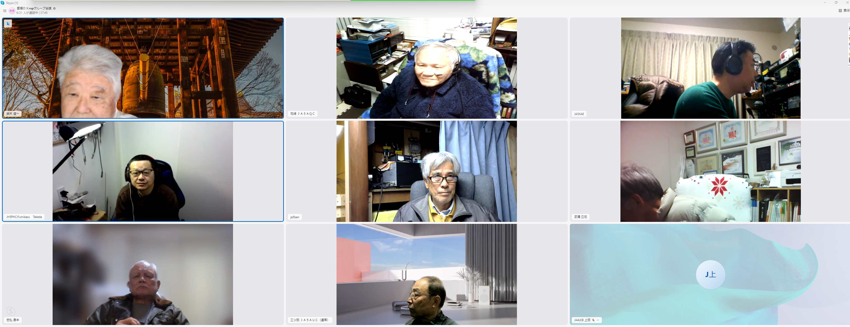写真1/7新年会
４月13日  （土）14時～ | 愛媛ＤＸグループ  総会 | 場所 ： 愛媛共済会館、 参加者２１名（宿泊：10名、日帰：10名）  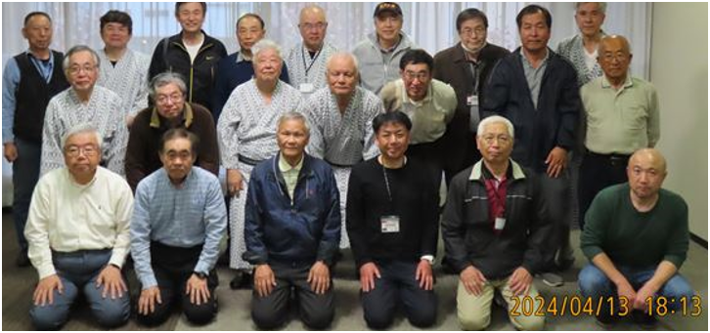
6月1日（土）18：00（JST)  ～  6月4日（火）06：00 | 伊豆大島  JCG:10004  GL:PM94  JRA:10-101 | 東京都大島支庁大島町JCG:10004・GL:PM94・JRA:10-101  コールサイン：JA4GXS/1 オペレーター：JA4GXS  QSL INFO.：ﾀﾞｲﾚｸﾄ又はﾋﾞｭｰﾛｰでJA4GXSへ  周波数・ﾓｰﾄﾞ：40/30/20/6m CW/SSB/FT8/FT4  *6m(FT8 50.313, FT4 50318, CW/SSB 50.120)
7月14日（日）pm ～ |  | BW/JA5XAE QRV PLAN 14.JUL.2024 p.m  QTH Taipei Taiwan BU2FG  RIG IC-7300 ANT G.P QRG 20m〜6m FT8 FT4  GL PL05TB IOTA AS-020 CQ 24 ITU 44 QSL only LOTW  7/14の朝 松山からTPEに飛びますので到着後～ディナーまでQRV  リンク先：https://www.qrz.com/db/BW/JA5XAE
7月20日（土）13：00（JST)  ～  7月21日（日）  07：00 | 波が高く船が出ないことから中止となりました。ｓｏｒｒｙ  宇治島／鹿児島  JCG:4621  GL:PM41re  IOTA:AS-067 | IOTA:AS-067 宇治・草垣群島  島名：宇治島（うじしま/うっちま）/鹿児島県  鹿児島県南さつま市JCC:4621・GL:PM41re・WLOTA 2857  コールサイン：JA4GXS/6 オペレーター：JA4GXS  QSL INFO.：ﾀﾞｲﾚｸﾄ又はﾋﾞｭｰﾛｰでJA4GXSへ  周波数・ﾓｰﾄﾞ：40/30/20/6m FT8/FT4/CW/SSB
9月21日（土）16：00（JST)  ～  9月22日（日）  07：00 | 笠戸島  （山口県下松市） | IOTA:AS-117（Honshu’s Coastal Islands West）  島名：笠戸島/かさどしま（山口県下松市）  コールサイン：JA4GXS/4, JN4JXL/4、オペレーター：JA4GXS, JN4JXL  QSL INFO.： QSL via H/c (direct/buro)  周波数・ﾓｰﾄﾞ：40/30/20/17/6m CW/SSB/FT8/FT4  *6m( CW/SSB 50.120 ,FT8 50.313, FT4 50.318 )
（敬称省略させて頂いています。） ※ メンバーの記事をお待ちしています。

